ВЫПУСК №5 (31) Ранее издавалась как Аксубаевская шахматная газета
КАИССА

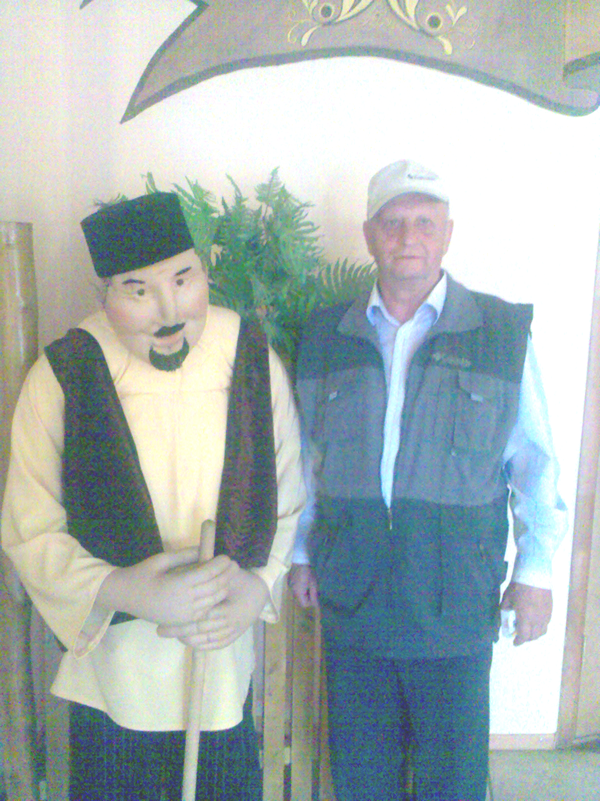

На фото: Прохоров Николай Васильевич в ресторане «Визит» г. Елабуга.

26 июня 2004 года не стало Сухалова Юрия Васильевича. Самый сильный в истории шахмат Аксубаевского района шахматист. Многократный чемпион района и чемпион райцентра. Участник товарищеских матчей Аксубаево – Нурлат. Счет с нурлатцами 33 – 9. КМС по переписке, наивысший рейтинг 2282. Третий призер Свердловской области в заочных шахматах. Участник матча Татарстан – Европа, боролся с чемпионом мира ФИДЕ 1999 Александром Халифманом. Великолепный тренер. Его ученики – Магизов Тимур, Хайруллин Ильдар, Павлов Григорий, Пушков Илья, Купцов Адель и др., побеждали на различных районных, и даже республиканских соревнованиях.
Он всегда был в эпицентре шахматных событий нашего района: строил планы розыгрышей различных турниров, готовил статьи в местной газете, был капитаном сборной района в матчах с Нурлатом, Чистополем и др.
Лучшим памятником Юрию Васильевичу будет продолжение дела его жизни – пока мы играем, он незримо участвует в наших партиях и живет в наших сердцах.
В нашей памяти он останется строгим и справедливым руководителем, примером жизненной мудрости, блестящего профессионализма.

Мы вас помним и любим, Юрий Васильевич!

Шахматисты Аксубаевского района.

ИЮНЬ – ИЮЛЬ – АВГУСТ 2009
КОЛОНКА РЕДАКТОРА.

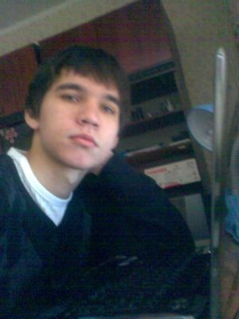
Здравствуйте, уважаемые шахматисты!! Вот и началось зеленое лето. Жаркое солнце и теплые дни. В один из таких изматывающих дней шахматисты встретились на майдане, чтобы определить победителя очередного Сабантуя. К сожалению, явка участников оставляла желать лучшего, всего 6 человек. И, тем, не менее, турнир прошел. Победителем стал Купцов Адель, на втором месте остался Сафин Марат Ахметович, а замкнул тройку лидеров Водышев Михаил Григорьевич. Интрига сохранялась до последнего тура, отметим также бескомпромиссную игру между Егоровым П.М. и Егоровым А.П.
20 июня состоялись соревнования в г. Димитровград. По шашкам в двухкруговом турнире нашему земляку Горбатову Г.А. удалось занять почетное третье место, еще один представитель Егоров А.П. занял 5 место. Блицтурнир по шахматам завершился победой МС Предке, Купцов Адель также замкнул первую пятерку.
2 июля по 4 июля в рамках «6 межрайонных сельских игр» сборная Аксубаевского района была представлена в двух видах спорта: шахматы и шашки. Шахматисты в составе: Купцов Адель, Сафин М.А., Прохоров Н.В., Миронова Лена; заняли 7 место. Шашисты: Горбатов Г.А., Егоров П.М., Водышев М.Г., Зайцева Ирина попали в первую десятку. Общее командное место среди всех видов спорта - девятое. Наши шашисты и шахматисты также приложили усилия для успеха нашего района.

Мировые новости:
В начале июня в п. Пойковский прошел юбилейный 10 турнир в честь А. Карпова, победителем стал россиянин А.Мотылев, на очко, обогнав азербайджанца В. Гашимова, третье место разделили россиянин Э. Инаркиев и израильтянин Э. Сутовский. Фиаско потерпел рейтинг-фаворит испанец Алексей Широв, с 2 очками из 9 он замкнул турнирную таблицу.
В середине июня в г. Филадельфии прошел очередной турнир «Американ Опен», в ходе 9-турной швейцарской системы среди 250 участников первое-второе место поделили россиянин Евгений Наер и американец Накамура, в матче за 1 место россиянин оказался сильнее 2-0.
В конце июня в городе Базна, что находиться в Румынии прошел сильный 2-х круговой турнир с участием 6 сильнейших гроссмейстеров. Победителем этого турнира стал неувядающий В. Иванчук, представитель Израиля Б. Гельфанд занял второе. Неудачник Широв на сей раз вошел в призы вместе с азербайджанцем Т. Раджабовым. Последнее место разделили участник турнира претендентов 2010 Г. Камский, и «хозяин турнира», экс-чемпион Европы Нисипяну.
В июле в г. Дортмунд наш шахматист Владимир Крамник выиграл в 9-й раз одноименный международный турнир, в результате чего установил новый мировой рекорд. До этого лучший результат он делил вместе с Каспаровым, последний 8-раз побеждал в Линаресе. На 2 месте завершил турнир Леко, третья строчка у Карлсена. Еще один россиянин Евгений Алексеев показал 4-й результат. Пока Крамник идет на 4-позиции в рейтинге, напомним, чтобы попасть в турнир претендентов 2010 года, он должен стать обладателем самого высокого рейтинга, так как проигравший в матче Топалов – Ананд, уже получит путевку в этот турнир, то главным конкурентом Владимира является 18-летний норвежец Магнус Карлсен, который до турнира в рейтинге занимал 3 строчку.
В середине июля в г. Сан-Себастьян, что в Испании проходил интересный круговик, который завершился триумфом знакомого нам уже американца Накамуры. Отметим, очень невзрачную игру экс-чемпиона Анатолия Карпова, в 9 турах россиянин набрал всего очко.
В конце июля прошел очередной 41-международный турнир в Биле. Здесь 1 место завоевал 18-летний француз Максим Вашье-Лаграв, вторую строчку поделили россиянин А. Морозевич и украинец В.Иванчук. Обидное 4 место у прошлогоднего победителя Е. Алексеева, а 5-6 поделили 16-летний итальянец Ф. Каруана и израильтянин Б. Гельфанд.
Уже в начале августа пришло радостное известие с г. Палеохора (Греция). На международном турнире с более 250 участников первое место занял уже тоже знакомый нам россиянин Евгений Наер, третья строчка тоже у России – А. Рычагов.
СТАТИСТИКА.

G4 | 2005 | 2006 | 2007 | 2008 | Итого | %
Прохоров | 1,0,0 | 1,3,2 | 5,1,3 | 1,0,3 | 8,4,8 | 43 (17)
Водышев | 1,3,2 | 3,3,0 | 0,2,1 | 3,1,1 | 7,9,4 | 43 (15)
Магизов | 1,2,3 | 3,0,0 | 2,1,1 | 4,4,0 | 10,7,4 | 46 (22)
Купцов | 3,1,1 | 2,2,2 | 1,1,0 | 2,1,2 | 8,5,5 | 39 (17)
Примечание: a,b,c. а – количество первых мест, b – количество вторых мест, а с – количество третьих мест.
% - количество призовых мест в процентах от всех турниров, (x) – первых мест.

Призеры оскара:

Шахматный Оскар. Номинация «Лучший шахматист года».
Год | Лучший шахматист | Второй шахматист | Третий шахматист
2004 | Прохоров Н.В. | Водышев М.Г. | Магизов Т.И.
2005 | Купцов А.И. | Водышев М.Г. | Магизов Т.И.
2006 | Водышев М.Г. | Купцов А.И. | Прохоров Н.В.
2007 | Прохоров Н.В. | Егоров П.М. | Магизов Т.И.
2008 | Магизов Т.И. | Водышев М.Г. | Горбатов Г.А.

ОСКАР 2009 (Шахматы)
Купцов А. | 26,5
Магизов | 25
Водышев | 23
Сафин М. | 9.5
Прохоров | 9.5
Якимов | 7
Горбатов | 6.5
Егоров П. | 5
Горбунов | 3.5
Калмыков | 3.5
Шарашев | 3
Егоров А. | 2
Купцов С. | 2
Миронова | 1
Зиангиров | 0.5
Афанасьев | 0.5

СТАТИСТИКА ВСТРЕЧ МЕЖДУ СОБОЙ. 2006 – 2009.

Прохоров | * | +8-6=3 | +9-8=4 | +3-10=6 | +16-3=6 | +7-4=6 | +5-3=3 | +18-2=3 | +4=3
Водышев | +6-8=3 | * | +7-9=3 | +6-9=3 | +13-7=4 | +9-2=1 | +4-3=1 | +18-1=3 | +6-1 | +1
Магизов | +8-9=4 | +9-7=3 | * | +12-4=7 | +11=7 | +12-2=6 | +5-2=3 | +14-3=7 | +4-3=1 | +2=1
Купцов | +10-3=6 | +9-6=3 | +4-12=7 | * | +13-4=2 | +10-4=5 | +5-2=2 | +17-2=4 | +3-2=4 | +2
Шарашев | +3-16=6 | +7-13=4 | -11=7 | +4-13=2 | * | +4-11=1 | +2-5 | +14-9=3 | +6-3 | +1
Егоров П. | +4-7=6 | +2-9=1 | +2-12=6 | +4-10=5 | +11-4=1 | * | +2-4=1 | +10-3=8 | +4-1=4 | +1
Сафин М. | +3-5=3 | +3-4=1 | +2-5=3 | +2-5=2 | +5-2 | +4-2=1 | * | +6-3=1 | -3
Горбатов | +2-18=3 | +1-18=3 | +3-14=7 | +2-17=4 | +9-14=3 | +3-10=8 | +3-6=1 | * | +1-4=1 | -3
Егоров А. | -4=3 | +1-6 | +3-4=1 | +2-3=4 | +3-6 | +1-4=4 | +3 | +4-1=1 | *
Баландов |  | -1 | -2=1 | -2 | -1 | -1 |  | +3 |  | *

Рейтинг шахматистов Аксубаевского района.
 | Фамилия | Т. | И. | В. | Н. | П. | Рейтинг  01.01.09 | Рейтинг  01.09.09 | Кпд  (%).
1 | МАГИЗОВ | 7 | 72 | 50 | 12 | 10 | 1944 | 2027 | 77.8
3 | Купцов А. | 9 | 75 | 53 | 12 | 10 | 1915 | 2023 | 78.7
3 | Прохоров | 5 | 40 | 31 | 2 | 7 | 1943 | 2016 | 80.0
2 | Водышев | 6 | 57 | 43 | 4 | 10 | 1946 | 2015 | 78.9
5 | Сафин М.А. | 5 | 37 | 22 | 3 | 12 | 1813 | 1902 | 63.5
6 | Егоров П. | 6 | 52 | 27 | 8 | 19 | 1811 | 1851 | 59.6
7 | Шарашев | 4 | 33 | 12 | 5 | 16 | 1829 | 1829 | 43.9
8 | Прончатов | 1 | 11 | 6 | 0 | 5 | 1850 | 1825 | 54.5
9 | Якимов | 5 | 48 | 29 | 4 | 15 | 1644 | 1795 | 66.7
10 | Баландов | 2 | 14 | 8 | 0 | 6 | 1736 | 1769 | 57.1
11 | Калмыков | 3 | 34 | 15 | 4 | 15 | 1719 | 1761 | 50
12 | Егоров А. | 1 | 6 | 2 | 3 | 1 | 1739 | 1757 | 58.3
13 | Зиангиров (ю.) | 6 | 60 | 37 | 5 | 18 | 1634 | 1756 | 65.8
14 | Афанасьев | 3 | 13 | 7 | 2 | 4 | 1707 | 1745 | 61.5
15 | Горбунов | 3 | 18 | 10 | 1 | 7 | 1675 | 1744 | 58.3
16 | Горбатов | 8 | 77 | 41 | 9 | 27 | 1832 | 1735 | 59
17 | Крайнов (ю.) | 6 | 61 | 29 | 11 | 21 | 1728 | 1730 | 56.6
18 | Сафин С. | 3 | 23 | 7 | 4 | 12 | 1722 | 1707 | 39.1
19 | Камилов Ал. (ю.) | 7 | 68 | 35 | 6 | 27 | 1662 | 1697 | 55.9
20 | Купцов С. (ю.) | 7 | 73 | 27 | 6 | 40 | 1612 | 1690 | 41.1
21 | Сруров | 1 | 11 | 5 | 2 | 4 | 1641 | 1658 | 54.5
22 | Миронова (д.) | 3 | 26 | 13 | 1 | 12 | - | 1641 | 51.9
23 | Ерхонин | 2 | 17 | 5 | 2 | 10 | 1672 | 1637 | 35.3
24 | Фахрутдинов | 1 | 8 | 4 | 0 | 4 | 1618 | 1635 | 50
25 | Гизатуллин | 1 | 6 | 3 | 1 | 2 | - | 1626 | 58.3
26 | Никонова С. (д.) | 2 | 17 | 10 | 1 | 6 | - | 1625 | 64.7
27 | Ванюкова | 1 | 8 | 6 | 0 | 2 | - | 1624 | 75
28 | Кузьмина (д.) | 1 | 8 | 5 | 1 | 2 | - | 1618 | 68.8
29 | Трофимов В.В. | 1 | 6 | 1 | 3 | 2 | - | 1606 | 41.7
30 | Михайлов Ан. (ю.) | 1 | 10 | 4 | 0 | 6 | 1617 | 1601 | 40
31 | Нигматуллин | 1 | 3 | 1 | 0 | 2 | - | 1600 | 33.3
32 | Сухалов П. (ю.) | 4 | 33 | 10 | 1 | 22 | 1595 | 1600 | 33.3
33 | Тимофеев А. | 5 | 49 | 14 | 5 | 30 | 1676 | 1598 | 33.7
34 | Сафин М.С. | 1 | 9 | 2 | 2 | 5 | - | 1597 | 33.3
35 | Убаков | 3 | 29 | 10 | 0 | 19 | 1586 | 1594 | 34.5
36 | Кубеев | 1 | 11 | 4 | 1 | 6 |  | 1590 | 40.9
37 | Филиппов Вал. | 1 | 5 | 1 | 1 | 3 | - | 1590 | 30
38 | Липатов (ю.) | 1 | 10 | 3 | 0 | 7 | - | 1587 | 30
39 | Енизеркин Н. (ю.) | 2 | 27 | 10 | 1 | 16 | - | 1586 | 39
40 | Ганиев | 1 | 10 | 2 | 0 | 8 | 1609 | 1585 | 20
41 | Мартынов | 1 | 6 | 1 | 0 | 5 | 1601 | 1581 | 16.7
42 | Хамитов | 1 | 7 | 1 | 0 | 6 | - | 1579 | 14.3
43 | Кузюров (ю.) | 1 | 4 | 2 | 0 | 2 | 1573 | 1576 | 50
44 | Новичков Г. | 1 | 10 | 3 | 1 | 6 | 1584 | 1570 | 35
45 | Ярушев | 1 | 12 | 2 | 2 | 8 | - | 1570 | 25
46 | Давлетшин А. (ю.) | 1 | 6 | 0 | 0 | 6 | - | 1566 | 0
47 | Тимофеев К. (ю.) | 2 | 14 | 4 | 2 | 8 | 1580 | 1566 | 35.7
48 | Тимонов | 1 | 7 | 0 | 1 | 6 | - | 1564 | 7
49 | Данилов (ю.) | 1 | 10 | 1 | 1 | 8 | - | 1551 | 15
50 | Енизеркин Я. (ю.) | 3 | 38 | 8 | 1 | 29 | 1639 | 1547 | 22.4
51 | Михайлов Н. (ю.) | 1 | 4 | 0 | 0 | 4 | 1557 | 1533 | 0
52 | Юнусов (ю.) | 7 | 64 | 12 | 2 | 50 | 1567 | 1514 | 20.3
В 1 полугодии в соревнованиях по шахматам приняли участие 15 юношей и 3 девушки. Ими сыграно на официальных турнирах 513 партий, из них 170 партий они выиграли, 39 завершили вничью. В рейтинге среди мужчин нашего района хорошие места занимают перспективные молодые ребята: Зиангиров (13 место), Крайнов (17 место), Камилов (19 место) и Купцов С. (20 место). Лучшая среди женщин – ученица Чув. Ен. ср. школы Миронова Елена (22 место среди мужчин!!). Т – турниры, И – количество игр, В – количество выигрышей, Н – количество ничьих, П – количество проигрышей.

ТУРНИРЫ БОЛЬШОГО ШЛЕМА.

Чемпионат Района (Зима), Спартакиада (Весна), Сабантуй (Лето), «Сельская новь» (Осень)

год | Ч. Района | Спартакиада | Сабантуй | Сельская новь
2000 | Сухалов Ю.В. | Альметкин А.В. | Захаров Д.В. | Сухалов Ю.В.
2001 | Прохоров Н.В. | Водышев М.Г. |  | Егоров П.М.
2002 | Прохоров Н.В. | Сухалов Ю.В. | Прохоров Н.В. | Прохоров Н.В.
2003 | Прохоров Н.В. | Еремеев В.И. |  | Прохоров Н.В.
2004 | Прохоров Н.В. | Водышев М.Г. | Камилов Л. | Водышев М.Г.
2005 | Купцов А.И. | Альметкин А.В. | Камилов Л. | Купцов А.И.
2006 | Альметкин А.В. | Магизов Т.И. | Магизов Т.И. | Прохоров Н.В.
2007 | Прохоров Н.В. | Егоров П.М. | Купцов А.И. | Магизов Т.И.
2008 | Купцов А.И. | Магизов Т.И. | Водышев М.Г. | Купцов А.И.
2009 | Магизов Т.И. | Водышев М.Г. | Купцов А.И.

Сабантуй
Год | чемпион | 2 призер | 3 призер
1994 | Ядгаров Ф.А. | Сухалов Ю.В. | Водышев М.Г.
1995 | Трофимов А.В. | Сухалов Ю.В. | Ахмеров И.Ш.
1997 | Егоров А.П. | Синицын В.В. | Сухалов Ю.В.
1999 | Сухалов Ю.В. | Водышев М.Г. | Трофимов А.В.
2000 | Захаров Д.В. | Сухалов Ю.В. | Водышев М.Г.
2002 | Прохоров Н.В. | Сухалов Ю.В. | Водышев М.Г.
2004 | Камилов Л. | Водышев М.Г. | Купцов А.И.
2005 | Камилов Л. | Магизов Т.И. | Захаров Д.В.
2006 | Магизов Т.И. | Купцов А.И. | Егоров П.М.
2007 | Купцов А.И. | Утюков Н.Н. | Водышев М.Г.
2008 | Водышев М.Г. | Магизов Т.И. | Егоров П.М.
2009 | Купцов А.И. | Сафин М.А. | Водышев М.Г.

САБАНТУЙ 2009

ФИО |  |  |  |  |  |  | Очки | Место
Купцов А. | * | 1 | 1 | = | = | 1 | 4 | 1
Сафин М. | 0 | * | 1 | 0 | 1 | 1 | 3 | 2
Водышев | 0 | 0 | * | 1 | 1 | 1 | 3 | 3
Егоров А. | = | 1 | 0 | * | = | = | 2.5 | 4
Егоров П. | = | 0 | 0 | = | * | 1 | 2 | 5
Горбатов | 0 | 0 | 0 | = | 0 | * | 0.5 | 6

ПАМЯТИ СУХАЛОВА Ю.В.
Последний турнир по переписке – 33 чемпионат Свердловской области.
Почетное 3 место!! (14 участников)

(1) Сухалов, Аксубаево (2282) - Пономарев, Москва (2182)

1.d2-d4 Кg8-f6 2.c2-c4 e7-e6 3.Кb1–c3 c7-c5 4.d4-d5 e6xd5 5.c4xd5 d7-d6 6.e2-e4 g7-g6 7.Сf1–d3 Сf8-g7 8.Кg1–e2 0–0 9.0–0 Кb8-a6 10.h2-h3 Лa8-b8 11.Кe2-g3 Кa6-c7 12.f2-f4 b7-b5 13.f4-f5 c5-c4 14.Сd3-c2 b5-b4 15.Кc3-e2 Кc7-b5 16.Сc1–e3 Кf6-d7 17.Кe2-d4 Фd8-h4 18.Кg3-e2 Кd7-e5 19.Кd4xb5 Лb8xb5 20.Сe3xa7 Фh4-g5 21.a2-a4 Лb5-b7 22.Сa7-d4 b4-b3 23.Сc2-b1 g6xf5 24.e4xf5 Лf8-e8 25.Кe2-c3 Кe5-d3 26.Сd4xg7 Фg5-e3+ 27.Крg1–h2 Крg8xg7 28.Сb1xd3 c4xd3 29.Фd1–f3 Лb7-b4 30.Лa1–d1 Фe3xf3 31.Лf1xf3 Сc8-a6 32.g2-g4 Крg7-f6 33.Крh2-g3 Лe8-e2 34.Кc3xe2 d3xe2 35.Лd1–e1 Крf6-e5 36.a4-a5 Крe5xd5 37.Крg3-f2 h7-h6 38.Лe1–a1 Крd5-c5 39.Лa1–c1+ Крc5-d5 40.Лc1–e1 Крd5-c5 Ѕ–Ѕ

(2) Зайцев, Южно-Сахалинск (2205) - Сухалов, Аксубаево (2282) [E73]

1.d2-d4 Кg8-f6 2.c2-c4 g7-g6 3.Кb1–c3 Сf8-g7 4.e2-e4 d7-d6 5.Сf1–e2 0–0 6.Сc1–g5 Кb8-d7 7.Фd1–d2 e7-e5 8.d4-d5 a7-a5 9.h2-h4 Фd8-e8 10.h4-h5 Кf6xh5 11.Сe2xh5 g6xh5 12.Кc3-b5 f7-f6 13.Кb5xc7 Фe8-g6 14.f2-f3 f6xg5 15.Кc7xa8 g5-g4 16.Кg1–e2 g4xf3 17.g2xf3 Лf8xf3 18.Лh1–g1 Фg6xe4 19.Фd2-g5 Лf3-f7 20.Фg5-d8+ Лf7-f8 21.Фd8-e7 Лf8-f7 22.Фe7xd6 Кd7-f8 23.Фd6-h6 Сc8-g4 24.Фh6-d2 Кf8-g6 25.0–0–0 Сg4xe2 26.Лd1–e1 Фe4xc4+ 27.Крc1–b1 Сe2-d3+ 28.Крb1–a1 Фc4xd5 29.Лe1–c1 Фd5-d4 30.Фd2xa5 e5-e4 31.Фa5-a3 b7-b5 32.Лc1–c8+ Кg6-f8 33.Лg1–c1 Сd3-c4 34.Лc8-c7 e4-e3 0–1

(3) Сухалов, Аксубаево (2282) - Басистов, Уфа (2193) [A88]

1.d2-d4 f7-f5 2.Кg1–f3 Кg8-f6 3.c2-c4 g7-g6 4.Кb1–c3 Сf8-g7 5.g2-g3 d7-d6 6.Сf1–g2 c7-c6 7.0–0 0–0 8.Кf3-h4 e7-e5 9.d4xe5 d6xe5 10.Сc1–g5 Фd8-b6 11.Фd1–c2 e5-e4 12.Лa1–d1 Сc8-e6 13.b2-b3 Фb6-b4 14.e2-e3 Кb8-d7 15.Кc3-e2 Кd7-e5 16.Кe2-d4 Сe6-f7 17.Кh4xf5 g6xf5 18.Кd4xf5 Сf7-h5 19.Лd1–d4 Кe5-f3+ 20.Сg2xf3 Сh5xf3 21.c4-c5 Фb4-b5 22.b3-b4 Кf6-d5 23.Кf5xg7 Крg8xg7 24.a2-a4 Фb5-a6 25.Лd4xd5 c6xd5 26.Фc2-c3+ Крg7-g8 27.Фc3-e5 Фa6-c6 28.b4-b5 Фc6xc5 29.Сg5-e7 Лf8-e8 30.Фe5-g5+ 1–0

(4) Ионин, Владивосток (2240) - Сухалов, Аксубаево (2282)

1.e2-e4 c7-c5 2.Кg1–f3 d7-d6 3.d2-d4 c5xd4 4.Кf3xd4 Кg8-f6 5.Кb1–c3 a7-a6 6.Сc1–g5 e7-e6 7.f2-f4 Сf8-e7 8.Фd1–f3 Фd8-c7 9.0–0–0 Кb8-c6 10.Кd4xc6 b7xc6 11.e4-e5 d6xe5 12.f4xe5 Кf6-d5 13.Сg5xe7 Фc7xe7 14.Кc3-e4 0–0 15.c2-c4 Кd5-b6 16.Кe4-f6+ Крg8-h8 17.Лd1–d4 g7xf6 18.e5xf6 Фe7-c5 19.Фf3-g3 Лf8-g8 1–0

(5) Сухалов, Аксубаево (2282) - Немобин, Курган (2172)

1.d2-d4 Кg8-f6 2.c2-c4 e7-e6 3.Кb1–c3 Сf8-b4 4.e2-e4 Кf6xe4 5.Фd1–c2 Кe4xc3 6.b2xc3 Сb4-e7 7.Сf1–d3 h7-h6 8.Кg1–f3 Кb8-c6 9.0–0 d7-d5 10.Лf1–e1 0–0 11.Кf3-e5 Кc6-a5 12.c4xd5 e6xd5 13.Фc2-e2 Сe7-f6 14.Фe2-h5 Сf6xe5 15.Лe1xe5 1–0

(6) Леликов, Барнаул - Сухалов, Аксубаево (2282) [C45]

1.e2-e4 e7-e5 2.Сf1–c4 d7-d6 3.Кb1–c3 Кg8-f6 4.Кg1–e2 Кb8-c6 5.d2-d4 e5xd4 6.Кe2xd4 Кc6xd4 7.Фd1xd4 Сf8-e7 0–1

(7) Выдрин, Североуральск - Сухалов, Аксубаево (2282)

1.e2-e4 c7-c5 2.Кg1–f3 d7-d6 3.d2-d4 c5xd4 4.Кf3xd4 Кg8-f6 5.Кb1–c3 a7-a6 6.Сc1–g5 e7-e6 7.f2-f4 Сf8-e7 8.Фd1–f3 Фd8-c7 9.0–0–0 Кb8-c6 10.Кd4xc6 b7xc6 0–1

(8) Сухалов, Аксубаево (2282) - Амосов, Волхов-2 (2177) [E38]

1.d2-d4 Кg8-f6 2.c2-c4 e7-e6 3.Кb1–c3 Сf8-b4 4.Фd1–c2 c7-c5 5.e2-e3 Кb8-c6 6.Кg1–f3 c5xd4 7.e3xd4 0–0 8.Сf1–d3 d7-d5 9.Сc1–e3 Сb4-d6 10.a2-a3 d5xc4 11.Сd3xc4 a7-a6 12.0–0 Фd8-c7 13.Сc4-d3 h7-h6 14.Лa1–c1 Сd6-f4 15.Фc2-d2 Сf4xe3 16.f2xe3 Фc7-d6 17.Сd3-b1 Лf8-e8 18.e3-e4 e6-e5 19.d4-d5 Кc6-e7 20.b2-b4 Сc8-d7 21.Сb1–d3 Кe7-g6 22.Лf1–e1 b7-b5 23.h2-h3 Кf6-h5 24.Крg1–h2 Кh5-f4 25.Сd3-f1 Фd6-f6 Ѕ–Ѕ

(9) Сухалов, Аксубаево (2282) - Бессонов, Дзержинск (2196)

1.d2-d4 Кg8-f6 2.c2-c4 e7-e6 3.Кb1–c3 Сf8-b4 4.Фd1–c2 0–0 5.e2-e4 d7-d5 6.e4-e5 Кf6-e4 7.a2-a3 Сb4xc3+ 8.b2xc3 c7-c5 9.Кg1–f3 Кb8-c6 10.Сf1–d3 c5xd4 11.c3xd4 Фd8-a5+ 12.Сc1–d2 Кe4xd2 13.Фc2xd2 d5xc4 14.Сd3xc4 Лf8-d8 15.Фd2xa5 Кc6xa5 16.Сc4-a2 b7-b6 17.Крe1–e2 Сc8-a6+ 18.Крe2-e3 Лa8-c8 19.Лh1–c1 Сa6-c4 20.Кf3-d2 Сc4xa2 21.Лc1xc8 Лd8xc8 22.Лa1xa2 Кa5-c4+ 23.Кd2xc4 Лc8xc4 24.a3-a4 Ѕ–Ѕ

(10) Лычик, Санкт-Петербург - Сухалов, Аксубаево (2282)

1.e2-e4 c7-c5 2.Кg1–f3 d7-d6 3.d2-d4 c5xd4 4.Кf3xd4 Кg8-f6 5.Кb1–c3 a7-a6 6.Сf1–c4 e7-e6 7.0–0 Кb8-c6 8.Кd4xc6 b7xc6 9.f2-f4 Фd8-c7 10.Фd1–e2 Сf8-e7 11.e4-e5 d6xe5 12.f4xe5 Кf6-d7 13.Сc1–f4 Фc7-b6+ 14.Крg1–h1 Фb6xb2 15.Кc3-e4 Кd7xe5 16.Лa1–b1 Фb2-d4 17.Сc4-b3 Кe5-g6 18.Сf4-d6 0–0 19.Лb1–d1 Фd4-a7 20.Фe2-h5 h7-h6 21.Лd1–d3 Сe7xd6 22.Кe4xd6 Фa7-e7 23.c2-c4 a6-a5 24.Крh1–g1 Фe7-g5 25.Фh5xg5 h6xg5 26.Сb3-a4 Кg6-e5 27.Лd3-e3 f7-f6 28.c4-c5 Сc8-d7 29.Лf1–d1 Лa8-a7 30.Лd1–b1 Кe5-f7 31.Лe3-d3 Кf7xd6 32.Лd3xd6 Лf8-c8 33.Лb1–b6 Крg8-f7 34.Крg1–f2 Лc8-h8 35.h2-h3 Лh8-h4 36.Сa4xc6 Сd7xc6 0–1

(11) Сухалов, Аксубаево (2282) - Гуревич, Москва (2190)

1.d2-d4 Кg8-f6 2.c2-c4 e7-e6 3.Кb1–c3 d7-d5 4.e2-e3 Сf8-b4 5.Сf1–d3 0–0 6.Кg1–e2 Кb8-c6 7.a2-a3 d5xc4 8.Сd3xc4 Сb4-d6 9.e3-e4 e6-e5 10.d4-d5 Кc6-e7 11.Кe2-g3 Кe7-g6 12.0–0 Сc8-g4 13.f2-f3 Сd6-c5+ 14.Крg1–h1 0–1

(12) Жихин, Екатеринбург (2200) - Сухалов, Аксубаево (2282)

1.d2-d4 Кg8-f6 2.c2-c4 g7-g6 3.Кb1–c3 Сf8-g7 4.e2-e4 d7-d6 5.Сf1–e2 Кb8-d7 6.Сc1–g5 e7-e5 7.Фd1–d2 e5xd4 8.Фd2xd4 0–0 9.Фd4-d2 Кd7-c5 10.f2-f3 Фd8-e8 11.h2-h4 a7-a6 12.h4-h5 Кc5-e6 13.Сg5-e3 Кf6xh5 14.g2-g4 Кh5-g3 15.Лh1–h3 Кg3xe2 16.Кg1xe2 f7-f6 17.0–0–0 Лf8-f7 18.Лd1–h1 Сg7-f8 19.Кc3-d5 Фe8-d8 20.Сe3-d4 Кe6xd4 21.Кe2xd4 c7-c6 22.Кd5-f4 g6-g5 23.Фd2-h2 Фd8-c7 24.Кf4-h5 Сf8-g7 25.Кh5-g3 Сg7-f8 26.Кg3-f5 c6-c5 27.Кd4-c2 Сc8-e6 28.Кc2-e3 b7-b5 29.Кe3-d5 Сe6xd5 30.c4xd5 Лa8-a7 31.f3-f4 Фc7-d8 32.Лh3-h5 g5xf4 33.Фh2xf4 Крg8-h8 34.Лh1–g1 c5-c4 35.Крc1–b1 Лa7-d7 36.Фf4-g3 Сf8-e7 37.Фg3-c3 Фd8-b6 38.Лg1–h1 Сe7-d8 39.g4-g5 b5-b4 40.Фc3-f3 f6xg5 41.Кf5-e7 Лd7xe7 42.Лh5xh7+ Крh8-g8 43.Лh7-h8+ Крg8-g7 44.Фf3-h3 1–0

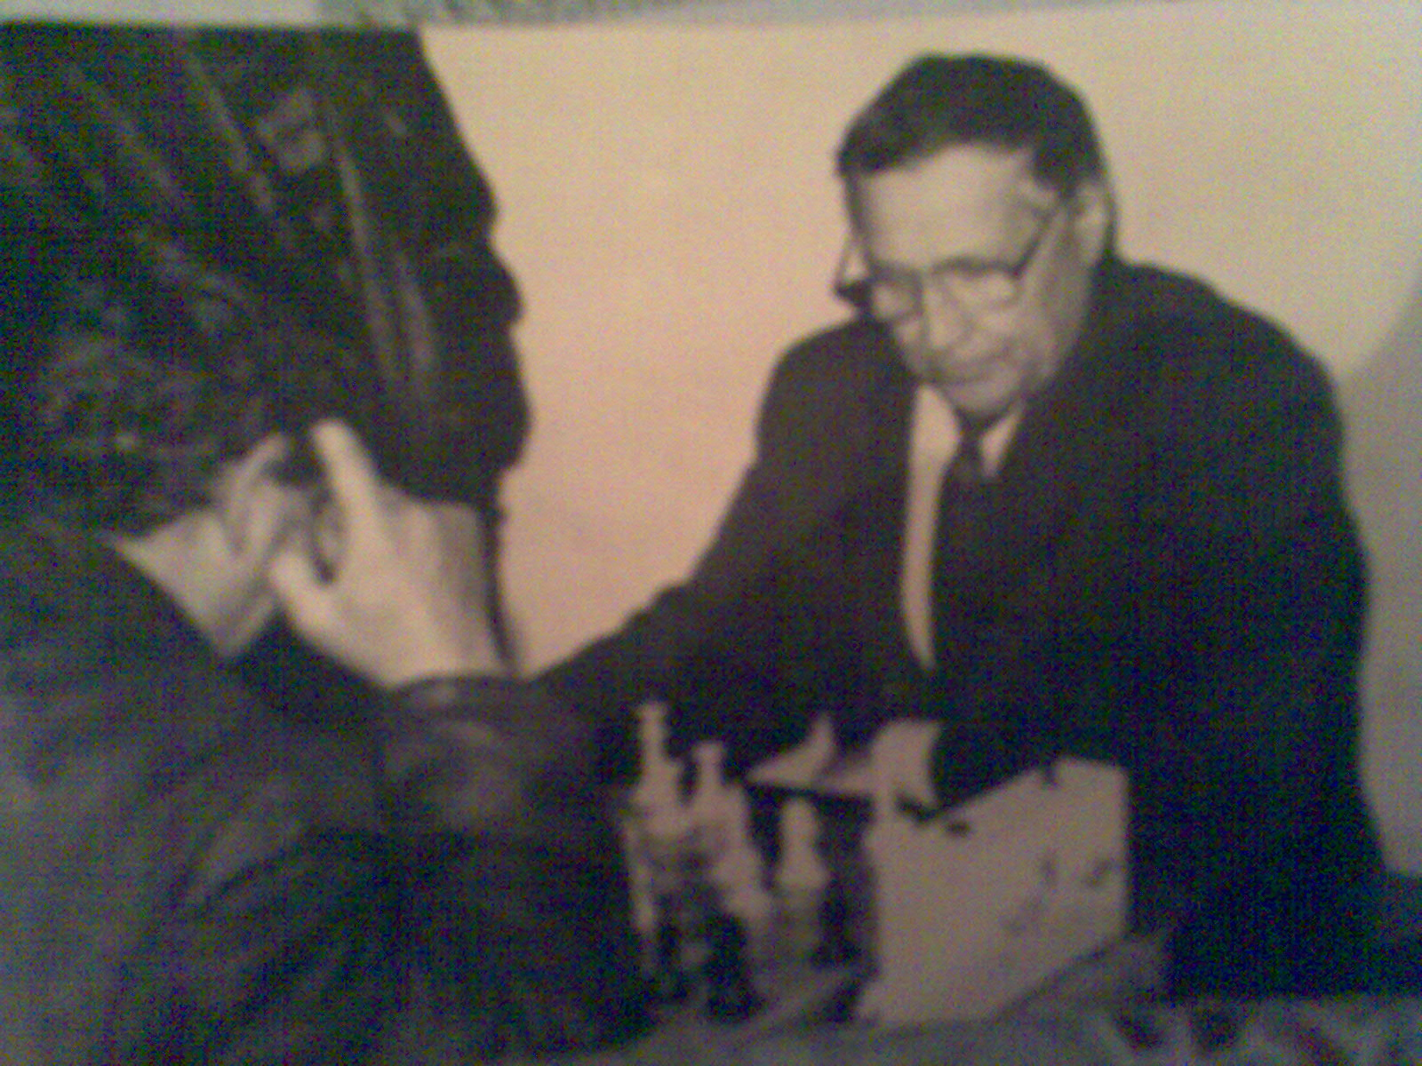

ЕЛАБУГА 2009

КУПЦОВ (Аксубаевский р-н) – КОНОВАЛОВ (Альметьевский р-н)
XABCDEFGHY
8-tr-+q+-+(
7+-+-+-zpk'
6-+-+Nzp-+&
5+-tR-zp-+p%
4-zPQzPp+-sn$
3zP-+-zP-+-#
2-+-+-zPPzP"
1+-+-+-mK-!
xabcdefghy
1.-- Фe8-a4 2.Фc4-c2 Получив небольшое преимущество я решил срочно разменяться, совсем забыл про пешку 2...Фa4xa3 Теперь уже угрожает мат 3.Фc2xe4+ f6-f5 4.Кe6-g5+ Крh7-g6? [4...Крh7-h8 5.Фe4-c2 Фa3-a1+ 6.Фc2-c1 Фa1xc1+ 7.Лc5xc1 И пешка сохраняется, так как черным грозит мат] 5.Лc5-c6+ Крg6xg5 6.f2-f4+ Крg5-g4 7.Лc6-g6+? Пошла игра на красоту, но хорошо, что все закончилось хорошо, а если бы.. [7.f4xe5+! f5-f4 (7...Крg4-g5 8.Фe4-f4#) 8.Фe4xf4#] 7...Кh4xg6 8.h2-h3+? [8.Фe4-f3+! Крg4-h4 9.Фf3-h3#] 8...Крg4-g3? [8...Крg4-h4 9.Фe4xf5 (9.f4xe5+ f5-f4 10.e3xf4 Фa3-c1+) 9...e5xf4 10.e3xf4 Фa3-c1+ 11.Крg1–h2 Фc1xf4+] 9.Фe4-f3+ Крg3-h4 10.Фf3-f2# Красота требует жертв!! 1-0

ГЕРАСИМОВ (Нижнекамский р-н) - КУПЦОВ (Аксубаевский р-н)

1.d2-d4 d7-d5 2.c2-c4 c7-c6 Славянская защита 3.e2-e3 e7-e6 4.Кg1–f3 Кg8-f6 5.Кb1–c3 Сf8-d6 6.c4-c5 Сd6-c7 7.Сf1–d3 0–0 8.Сc1–d2 Кb8-d7 9.Фd1–c2 e6-e5 КОНТРУДАР ПО ЦЕНТРУ!!! 10.d4xe5 Кd7xe5 11.Кf3xe5 Сc7xe5 12.f2-f4 Сe5-c7 13.0–0–0 Лf8-e8 фиксация пешки 14.Кc3-e2 Сc8-g4 Плохой слон меняется на сильного коня, который мог переброситься на d4 15.Лd1–e1 Сg4xe2 16.Лe1xe2 Опасаться преимущество 2 слонов не стоит, так как один слон у белых пока не работает 16...Кf6-e4 фиксация продолжается 17.Лh1–e1 Сc7-a5 18.Сd2xa5 Фd8xa5 19.Сd3xe4 Лe8xe4 20.b2-b3 Лa8-e8 21.g2-g3 Не чувствуя угрозы 21...d5-d4! 22.e3xd4? [22.Фc2-d3 Фa5xc5+ 23.Крc1–b2 d4xe3; 22.Крc1–b2 Лe4xe3 23.Лe2xe3 d4xe3 24.Лe1–e2] 22...Фa5xe1+ 23.Лe2xe1 Лe4xe1+ 24.Крc1–b2 Лe1–e2 0-1

ШАШКИ

 | Чистополь | Мамадыш | Телючи | В. Гора | Тетюши | Б. Сабы | Нижне  камск | Альметь  евск | Кукмор | Очки
Горбатов | 1 | 0.5 | 1 | 0.5 | 0 | 0.5 | 1 | 0.5 | 0 | 5
Водышев | 1 | 0.5 | 1 | 0 | 0.5 | 0 | 1 | 0.5 | 0.5 | 5
Егоров П | 1 | 1 | 1 | 0.5 | 0.5 | 0 | 1 | 0 | 0 | 5
Чернышева | 1 | 1 | 1 | 0 | 0 | 0 | 0 | 0 | 0.5 | 3.5
 | 4-0 | 3-1 | 4-0 | 1-3 | 1-3 | 0.5-3.5 | 3-1 | 1-3 | 1-3 | 18.5

Елабуга. Спартакиада среди сельских районов. 2009. Шахматы.

Кукморский | * | 3 | 2 | 2.5 | 2 | 2 |  | 3.5 |  | 4 |  |  |  |  | 2.5 |  |  |  |  |  |  |  |  |  |  |  |  | 4 | 25.5
Атнинский | 1 | * | 1.5 | 2.5 | 2 | 2 |  | 2.5 | 4 | 3.5 | 4 |  |  |  |  |  |  |  |  |  |  |  |  |  |  |  |  |  | 23
Актанышский | 2 | 2.5 | * | 2 | 0.5 | 2.5 |  | 1.5 |  |  |  | 3.5 |  | 4 | 4 |  |  |  |  |  |  |  |  |  |  |  |  |  | 22.5
Альметьевский | 1.5 | 0.5 | 2 | * | 3 | 2 | 2 |  |  |  |  | 3 |  |  | 3.5 |  |  |  |  |  |  |  | 4 |  |  |  |  |  | 22.5
Балтасинский | 2 | 2 | 3.5 | 1 | * | 2.5 | 1 | 3 |  | 3 |  |  |  |  |  |  |  |  |  | 4 |  |  |  |  |  |  |  |  | 22
Сармановский | 2 | 2 | 1.5 | 2 | 1.5 | * |  |  | 1.5 | 4 |  |  |  |  |  |  | 3.5 |  |  |  |  |  |  |  | 4 |  |  |  | 22
АКСУБАЕВСКИЙ |  |  |  | 2 | 3 |  | * | 1 | 1.5 |  | 2 |  |  |  | 2 | 3 |  |  |  | 4 |  | 3.5 |  |  |  |  |  |  | 22
Муслюмовский | 0.5 | 1.5 | 2.5 |  | 1 |  | 3 | * | 1.5 |  |  | 4 |  |  |  |  | 3.5 |  |  |  |  |  |  |  | 3.5 |  |  |  | 21
Агрызский |  | 0 |  |  |  | 2.5 | 2.5 | 2.5 | * |  |  | 1 | 3 |  | 2 |  | 3 |  |  | 3.5 |  |  |  |  |  |  |  |  | 20
Буинский | 0 | 0.5 |  |  | 1 | 0 |  |  |  | * |  |  | 2 |  | 1 | 3 | 4 | 4 |  |  | 3 |  |  |  |  |  |  |  | 18.5
Нижнекамский |  | 0 |  |  |  |  | 2 |  |  |  | * |  |  | 3.5 |  | 1 |  |  | 3 |  | 1 | 4 | 4 |  |  |  |  |  | 18.5
Мамадышский |  |  | 0.5 | 1 |  |  |  | 0 | 3 |  |  | * |  |  | 1 | 3 |  |  |  | 2 | 4 |  |  |  |  |  | 4 |  | 18.5
Сабинский |  |  |  |  |  |  |  |  | 1 | 2 |  |  | * |  | 1 | 2.5 |  | 2 |  |  | 2 | 3 |  | 3 |  | 2 |  |  | 18.5
Новошешминский |  |  | 0 |  |  |  |  |  |  |  | 0.5 |  |  | * |  | 1 |  | 2 | 3 | 3 | 2 |  | 2 |  |  |  | 4 |  | 18.5
Арский | 1.5 |  | 0 | 0.5 |  |  | 2 |  | 2 | 3 |  | 3 | 3 |  | * |  |  | 3 |  |  |  |  |  |  |  |  |  |  | 18
Тетюшский |  |  |  |  |  |  | 1 |  |  | 1 | 3 | 1 | 1.5 | 3 |  | * |  | 2.5 |  |  | 2 |  |  |  | 3 |  |  |  | 18
Дрожжановский |  |  |  |  |  | 0.5 |  | 0.5 | 1 | 0 |  |  |  |  |  |  | * | 2 |  |  |  | 3 | 4 |  |  | 3 |  | 4 | 18
Высокогорский |  |  |  |  |  |  |  |  |  | 0 |  |  | 2 | 2 | 1 | 1.5 | 2 | * |  |  | 3 |  |  |  |  | 3 |  |  | 16.5
Менделеевский |  |  |  |  |  |  |  |  |  |  | 1 |  |  | 1 |  |  |  |  | * |  | 2 | 1 | 3 | 2.5 | 2 | 2 | 2 | 2 | 16.5
Спасский |  |  |  |  | 0 |  | 0 |  | 0.5 |  |  | 2 |  | 1 |  |  |  |  |  | * |  |  |  | 3 | 4 |  | 3 |  | 15.5
Тюлячинский |  |  |  |  |  |  |  |  |  | 1 | 3 | 0 | 2 | 2 |  | 2 |  | 1 | 2 |  | * | 3 | 1 |  |  |  |  |  | 15
Заинский |  |  |  |  |  |  | 0.5 |  |  |  | 0 |  | 1 |  |  |  | 1 |  | 3 |  | 1 | * | 2 |  | 3 |  |  | 2 | 13.5
Рыб. Слободской |  |  |  | 0 |  |  |  |  |  |  | 0 |  |  | 2 |  |  | 0 |  | 1 |  | 3 | 2 | * | 2 |  |  | 2 | 2.5 | 13.5
Кам-Устьинский |  |  |  |  |  | 0 |  |  |  |  |  |  | 1 |  |  |  |  |  | 1.5 | 1 |  |  | 2 | * | 2 | 1 | 3 | 2.5 | 13
Чистопольский |  |  |  |  |  |  |  | 0.5 |  |  |  |  |  |  |  | 1 |  |  | 1 | 0 |  | 1 |  | 2 | * | 2 | 2 | 2 | 12.5
Лаишевский |  |  |  |  |  |  |  |  |  |  |  |  | 2 |  |  |  | 1 | 1 | 2 |  |  |  |  | 3 | 2 | * | 0 | 0 | 11
Черемшанский |  |  |  |  |  |  |  |  |  |  |  | 0 |  | 0 |  |  |  |  | 1 | 1 |  |  | 1 | 1 | 1 | 2 | * | 2 | 9
Тукаевский | 0 |  |  |  |  |  |  |  |  |  |  |  |  |  |  |  | 0 |  | 1 |  |  | 2 | 1.5 | 1.5 | 0 | 1 | 0 | * | 7

Аксубаево | Нижнекамск | Агрыз | Заинск | Тетюши | Муслюмово | Болгары | Альметьевск | Арск | Балтаси
Купцов (1) | 1 | 0.5 | 1 | 1 | 1 | 1 | 1 | 0.5 | 1 | 8
Сафин (2) | 0 | 0 | 0.5 | 1 | 0 | 1 | 0 | 0.5 | 1 | 4
Прохоров (3) | 1 | 1 | 1 | 1 | 0 | 1 | 0 | 1 | 1 | 7
Миронова (4) | 0 | 0 | 1 | 0 | 0 | 1 | 1 | 0 | 0 | 3
(доска) | 2-2 | 1.5-2.5 | 3.5-0.5 | 3-1 | 1-3 | 4-0 | 2-2 | 2-2 | 3-1 | 22

